АКТИВНЫЕ МЕТОДЫ ОБУЧЕНИЯ КАК ЭФФЕКТИВНОЕ
СРЕДСТВО РЕАЛИЗАЦИИ ФГОС
на уроках физической культуры.

Преподаватель физической культуры Манишина Елена Николаевна
ГБПОУ МО «Ступинский техникум им. А.Т.Туманова»

Программа предмета «Физическая культура» направлена на достижение планируемых результатов освоения основной образовательной программы, которая обязательно должна содержать личностные, метапредметные и предметные результаты освоения учебного предмета «Физическая культура».
Цель:
- формирование физической культуры личности будущего профессионала, востребованного на современном рынке труда;
- развитие физических качеств и способностей, совершенствование функциональных возможностей организма, укрепление индивидуального здоровья;
- формирование устойчивых мотивов и потребностей в бережном отношении к собственному здоровью, в занятиях физкультурно-оздоровительной и спортивно-оздоровительной деятельностью;
- овладение технологиями современных оздоровительных систем физического воспитания, обогащение индивидуального опыта занятий специально-прикладными физическими упражнениями и базовыми видами спорта;
- овладение системой профессионально и жизненно значимых практических
умений и навыков, обеспечивающих сохранение и укрепление физического и
психического здоровья;
- освоение системы знаний о занятиях физической культурой, их роли и значении в формировании здорового образа жизни и социальных ориентаций;
- приобретение компетентности в физкультурно-оздоровительной и спортивной деятельности, овладение навыками творческого сотрудничества в коллективных формах занятий физическими упражнениями.

Задачи:

- Достижение студентами личностных результатов:

- готовность и способность обучающихся к саморазвитию и личностному самоопределению;
- сформированность устойчивой мотивации к здоровому образу жизни и обу-
чению, целенаправленному личностному совершенствованию двигательной
активности с валеологической и профессиональной направленностью, непри-
ятию вредных привычек: курения, употребления алкоголя, наркотиков;
- потребность к самостоятельному использованию физической культуры как
составляющей доминанты здоровья;
- приобретение личного опыта творческого использования профессионально-оздоровительных средств и методов двигательной активности;
- формирование личностных ценностно-смысловых ориентиров и установок,
системы значимых социальных и межличностных отношений, личностных,
регулятивных, познавательных, коммуникативных действий в процессе це-
ленаправленной двигательной активности, способности их использования в
социальной, в том числе профессиональной, практике;
- готовность самостоятельно использовать в трудовых и жизненных ситуациях навыки профессиональной адаптивной физической культуры;
- способность к построению индивидуальной образовательной траектории самостоятельного использования в трудовых и жизненных ситуациях навыков профессиональной адаптивной физической культуры;
- способность использования системы значимых социальных и межличност-
ных отношений, ценностно-смысловых установок, отражающих личностные
и гражданские позиции, в спортивной, оздоровительной и физкультурной
деятельности;
- формирование навыков сотрудничества со сверстниками, умение продуктивно общаться и взаимодействовать в процессе физкультурно-оздоровительной и спортивной деятельности, учитывать позиции других участников деятельности, эффективно разрешать конфликты;
- принятие и реализация ценностей здорового и безопасного образа жизни,
потребности в физическом самосовершенствовании, занятиях спортивно-
оздоровительной деятельностью;
- умение оказывать первую помощь при занятиях спортивно-оздоровительной деятельностью;
- патриотизм, уважение к своему народу, чувство ответственности перед Родиной;
- готовность к служению Отечеству, его защите;

- Достижение студентами метапредметных результатов:

- способность использовать межпредметные понятия и универсальные учеб-
ные действия (регулятивные, познавательные, коммуникативные) в по-
знавательной, спортивной, физкультурной, оздоровительной и социальной
практике;
- готовность учебного сотрудничества с преподавателями и сверстниками с использованием специальных средств и методов двигательной активности;
- освоение знаний, полученных в процессе теоретических, учебно-методических и практических занятий, в области анатомии, физиологии, психологии (возрастной и спортивной), экологии, ОБЖ;
- готовность и способность к самостоятельной информационно познавательной деятельности, включая умение ориентироваться в различных источниках информации, критически оценивать и интерпретировать информацию по физической культуре, получаемую из различных источников;
- формирование навыков участия в различных видах соревновательной дея-
тельности, моделирующих профессиональную подготовку;
- умение использовать средства информационных и коммуникационных
технологий (далее — ИКТ) в решении когнитивных, коммуникативных и
организационных задач с соблюдением требований эргономики, техники
безопасности, гигиены, норм информационной безопасности;

3.Достижение студентами предметных результатов:

- умение использовать разнообразные формы и виды физкультурной деятельности для организации здорового образа жизни, активного отдыха и досуга;
- владение современными технологиями укрепления и сохранения здоровья,
поддержания работоспособности, профилактики предупреждения заболева-
ний, связанных с учебной и производственной деятельностью;
- владение основными способами самоконтроля индивидуальных показателей здоровья, умственной и физической работоспособности, физического развития и физических качеств;
- владение физическими упражнениями разной функциональной направлен-
ности, использование их в режиме учебной и производственной деятельности
с целью профилактики переутомления и сохранения высокой работоспособ-
ности;
- владение техническими приемами и двигательными действиями базовых
видов спорта, активное применение их в игровой и соревновательной деятельности, готовность к выполнению нормативов Всероссийского физкультурно-спортивного комплекса «Готов к труду и обороне» (ГТО).

Успешное решение поставленных задач зависит от организации самого учебно-воспитательного процесса, в котором определяющее место будет отведено методам активного обучения.
Активные методы обучения стимулируют деятельность студентов при выполнении всех этапов усвоения учебного материала.
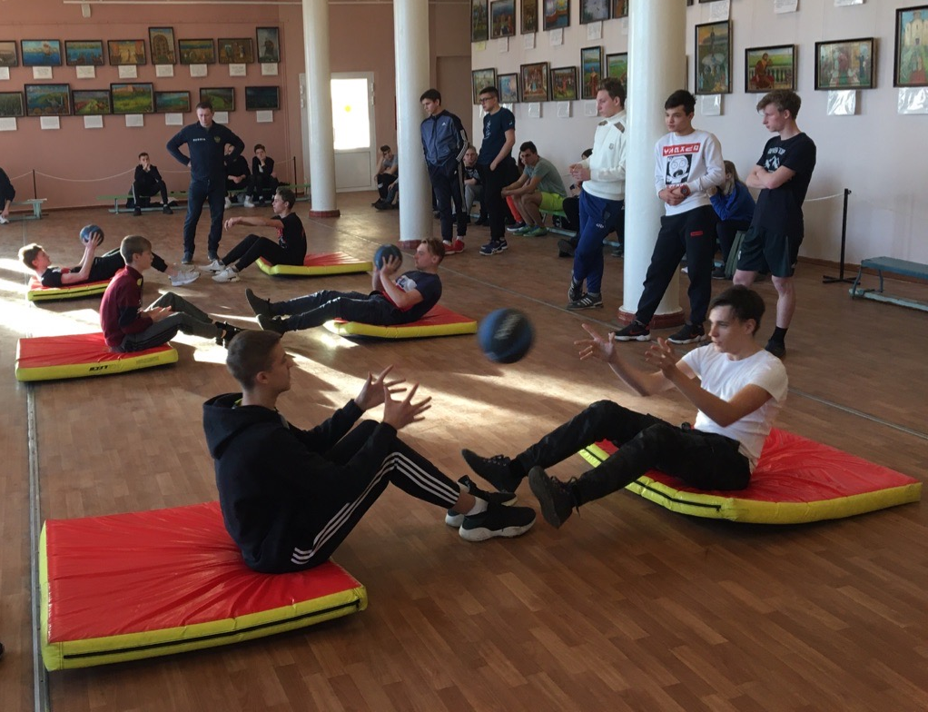
Критерии результативности урока по ФГОС
Преподаватель систематически обучает студентов осуществлять рефлексивное действие (оценивать свою готовность, обнаруживать незнание, находить причины затруднений и т.п.)
Преподаватель владеет технологией диалога, обучает учащихся ставить и адресовать вопросы.
Преподаватель эффективно сочетает репродуктивную и проблемную формы обучения, учит работать по правилу и творчески.
На уроке задаются задачи и четкие критерии самоконтроля и самооценки (происходит специальное формирование контрольно-оценочной деятельности у обучающихся).

Одной из задач урока физкультуры является создание положительной мотивации и позитивного настроя обучающихся на урок.

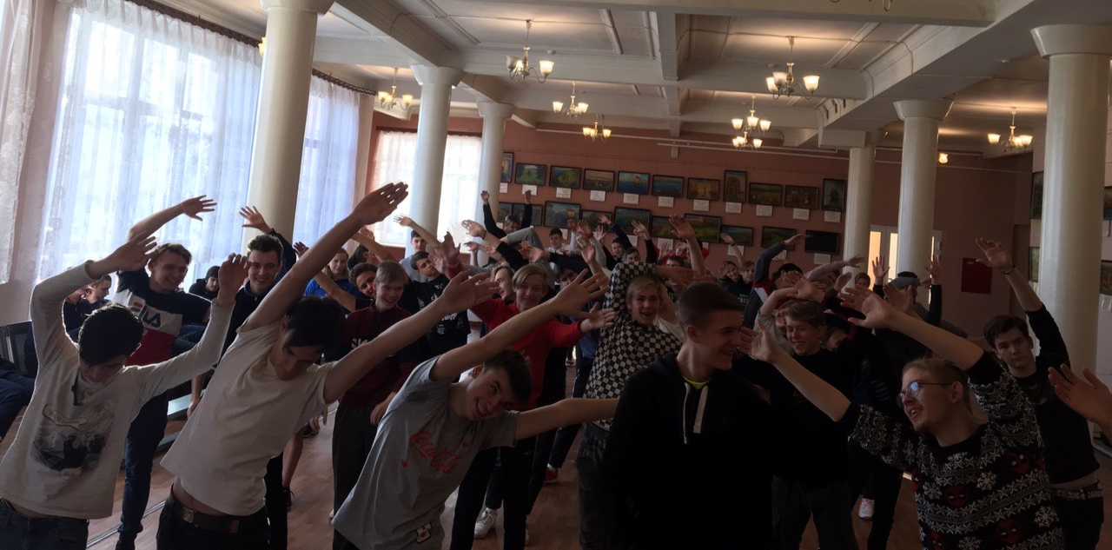
Преподаватель добивается осмысления учебного материала всеми студентами группы, используя для этого специальные приемы.
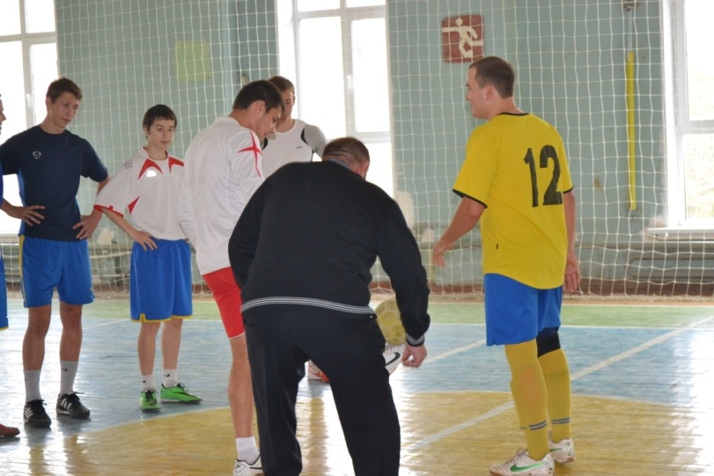
Преподаватель стремится оценивать реальное продвижение каждого студента, поощряет и поддерживает минимальные успехи
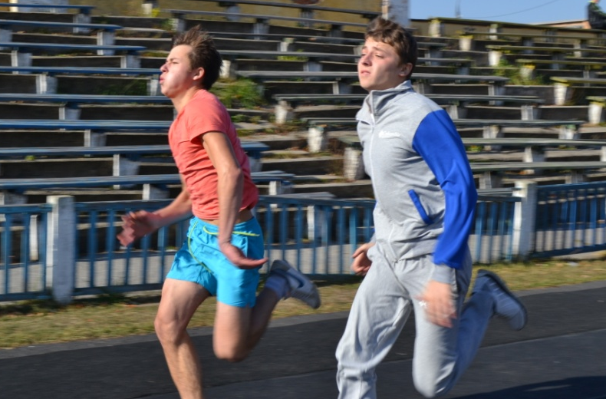
Преподаватель специально планирует коммуникативные задачи урока.
Преподаватель принимает и поощряет выражаемую студентом, собственную позицию, иное мнение, обучает корректным формам их выражения.
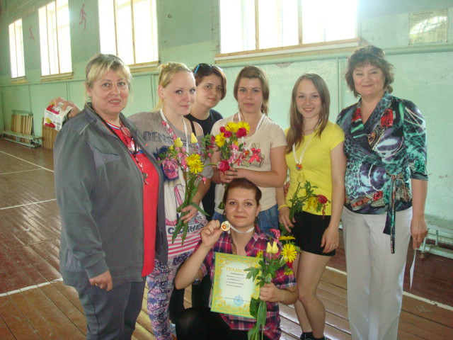
Стиль, тон отношений, задаваемый на уроке, создают атмосферу сотрудничества, сотворчества, психологического комфорта.
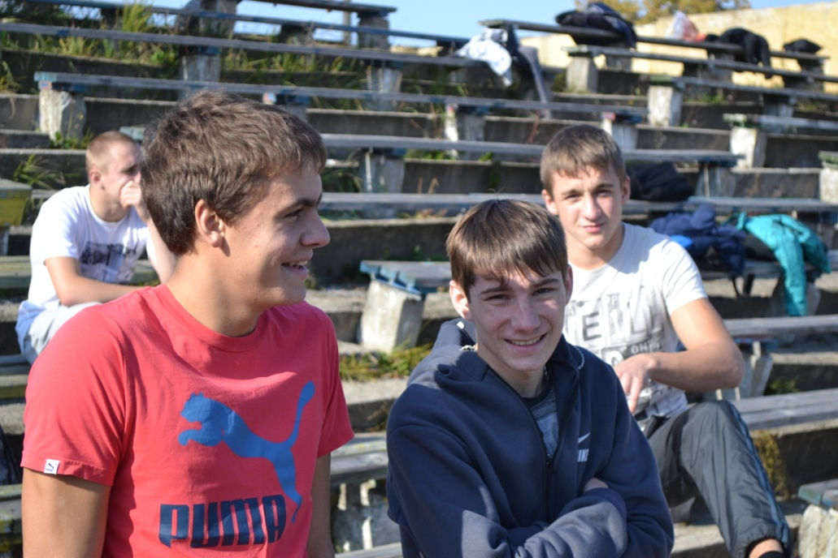
Активные методы обучения – это система методов, обеспечивающих активность и разнообразие мыслительной и практической деятельности студентов в процессе освоения учебного материала.
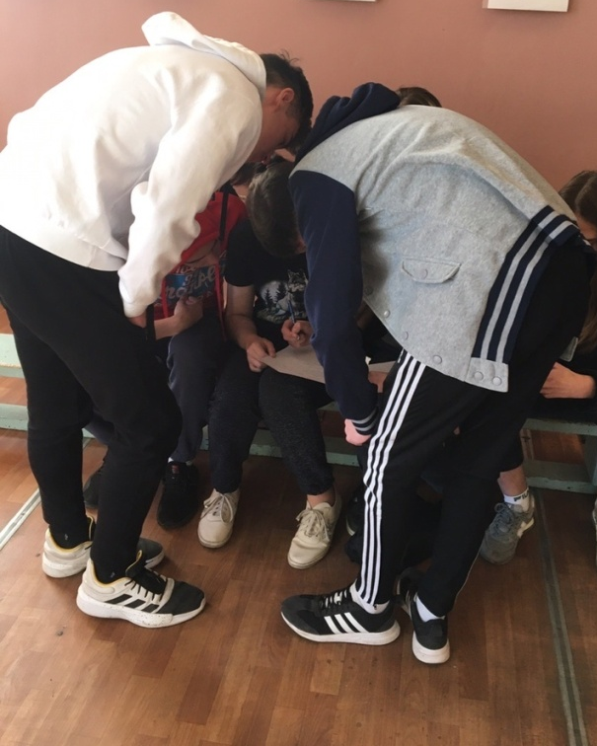
АМО строятся на практической направленности, игровом действе и творческом характере обучения, интерактивности, разнообразных коммуникациях, диалоге , использовании знаний и опыта обучающихся, групповой форме организации их работы, вовлечении в процесс всех органов чувств, деятельностном подходе к обучению, движении и рефлексии.
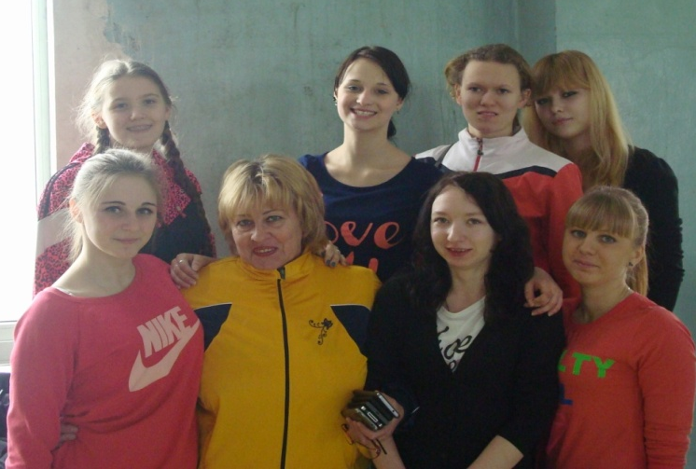
Среди активных методов проведения занятий по физической культуре можно выделить:
- Урок-беседа.
Это теоретический урок, где разбираются правила поведения на уроках физкультуры, меры безопасности на занятиях спортивными играми, легкой атлетикой с использованием современных информационных технологий. студенты готовят презентации по теме занятия, вовлекают в беседу других студентов.
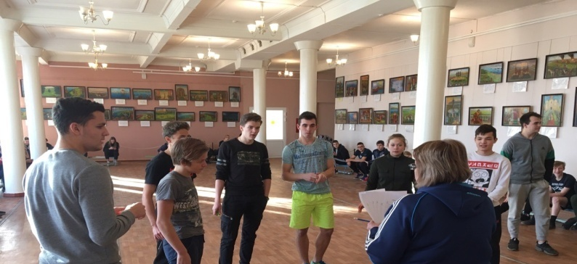
- Урок-дискуссия
Это тоже теоретический урок. Освобожденные от занятий физкультурой готовят сообщения или выполняют индивидуальные задания по определенным темам. Здесь, студенты могут выразить себя творчески. Временно освобожденные от занятий физической культурой, могут выполнять свои работы по теории, ответить на вопросы по теме занятия, решить тесты.
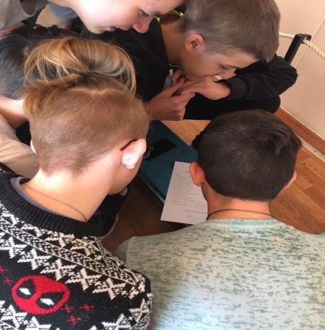 | 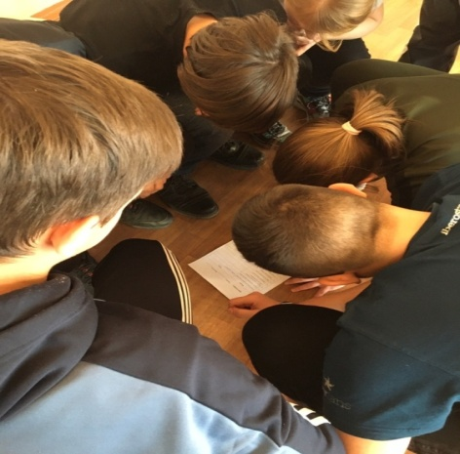

- Урок–игра.
На занятиях проводятся подвижные и спортивные игры. Игры – это источник радостных эмоций, которые содействуют расширению сенсорной сферы, развитию мышления и самостоятельности действий, взаимовыручки, смекалки, быстроты и ловкости, стремление к победе, работе в команде и т.д.
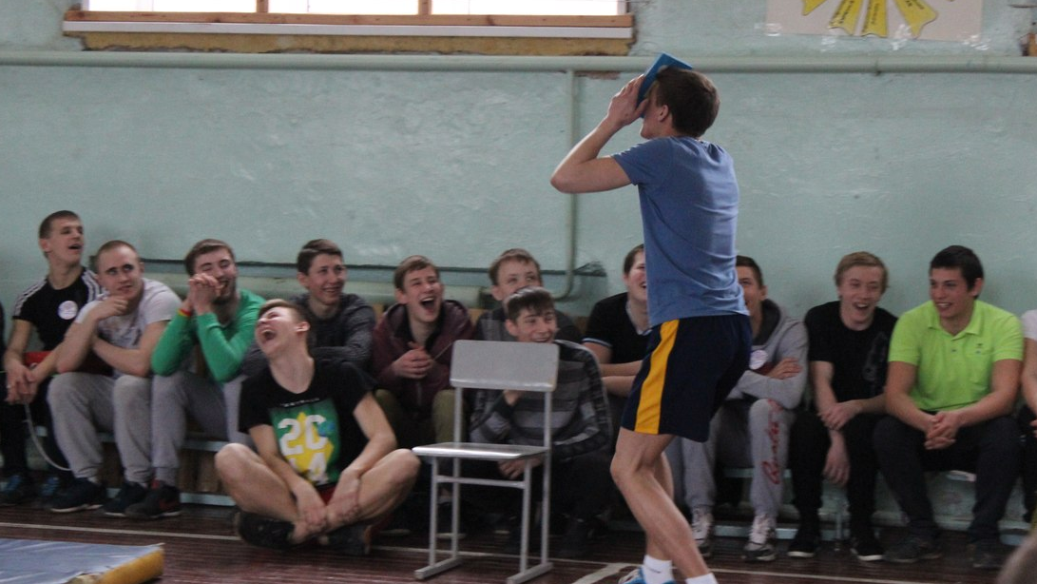

Самостоятельные игры и спортивные развлечения проводятся с целью удовлетворения индивидуальных двигательных потребностей студентов, формирования навыков самостоятельных занятий физическими упражнениями. В это время проводятся наиболее понравившиеся студентам подвижные и спортивные игры.
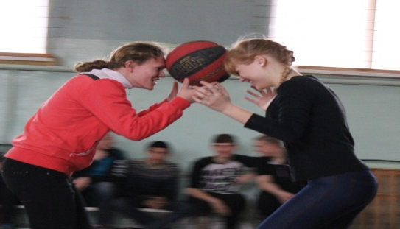

-Урок-соревнование.
Соревнования включаются на разных уровнях подготовленности обучающихся.
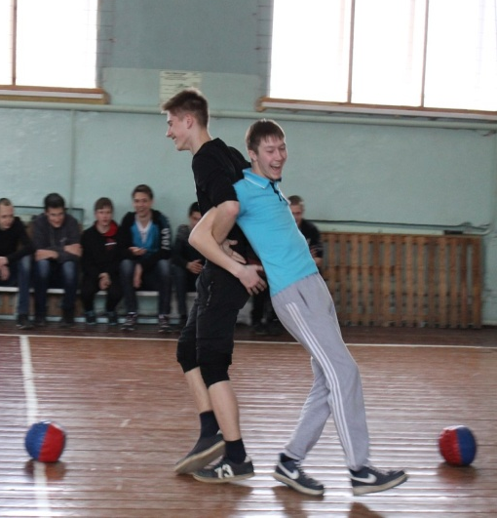

Соревновательные моменты способствуют развитию физических качеств, развитию познавательного интереса, повышается степень эмоционального воздействия, стимулируется активность на занятии.
-Урок-путешествие
На таких занятиях студенты окунаются в мир прекрасных и увлекательных путешествий. Они могут быть капитанами, судьями и т.д. Самостоятельно решать те или иные задачи на уроке, помогать справится с заданием членам своей команды. Оценивать свою работу и работу студентов своей группы, оценивать урок в целом.
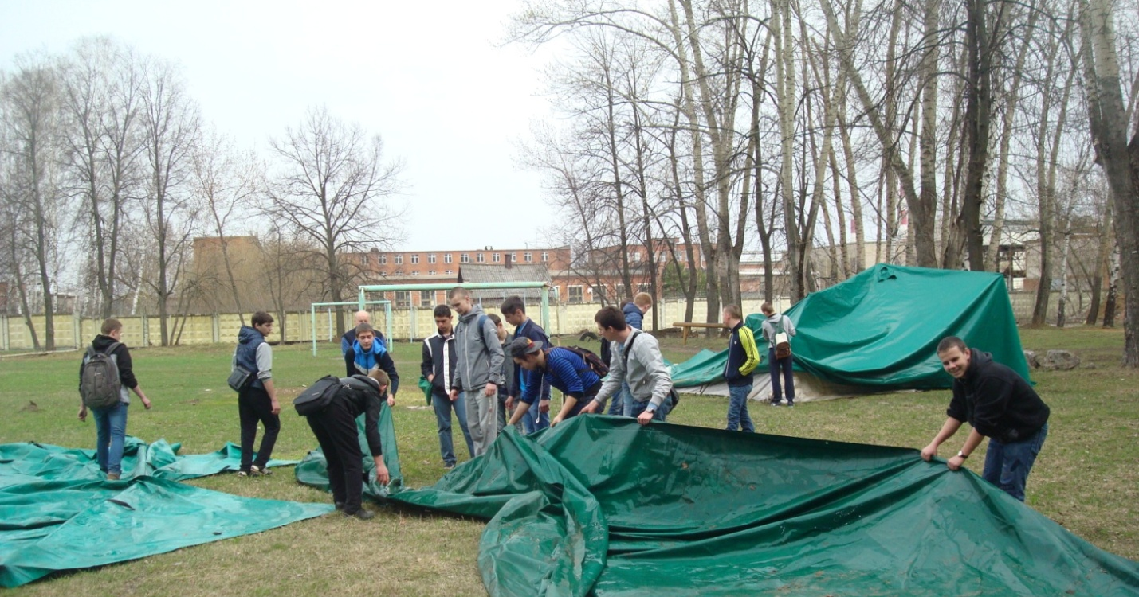
- «Спортивный праздник»
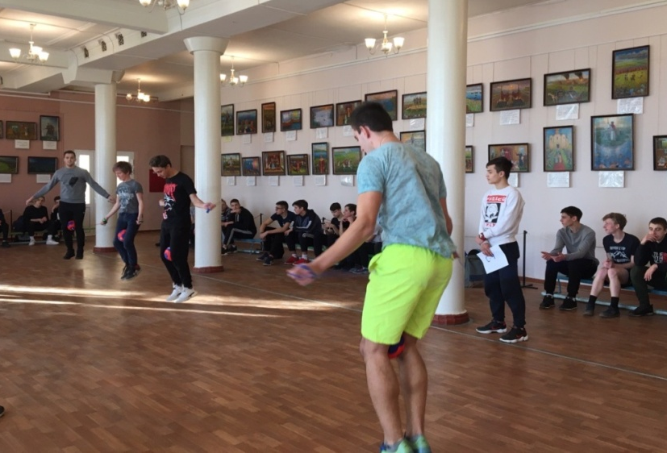

Это красочное и массовое мероприятие, которое включает в себя множество подвижных конкурсов и эстафет.
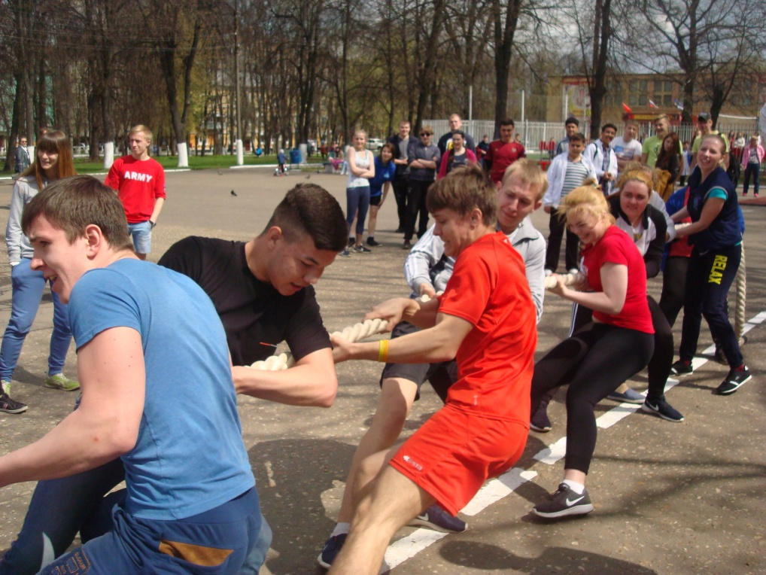

В эмоциональном плане спортивный праздник дарит хорошее настроение, общение между студентами, дает возможность проявить свои индивидуальные возможности.
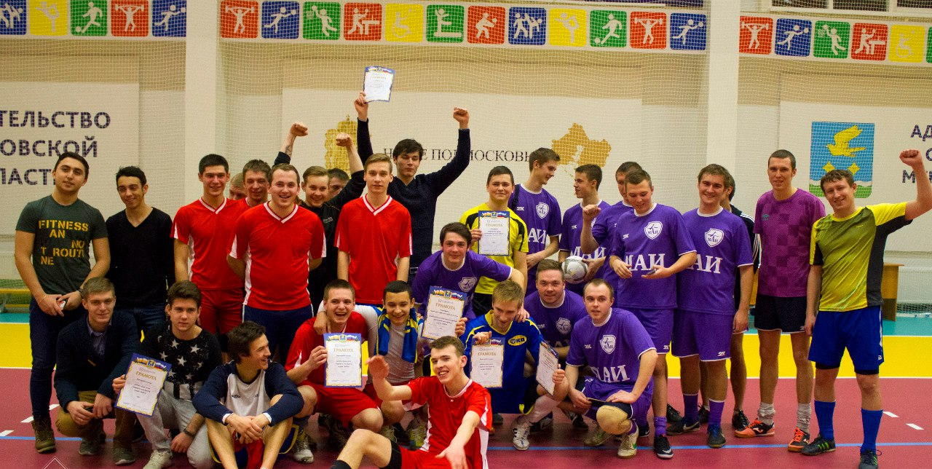

Студенты учатся сопереживать за команду, совместное стремление к победе, взаимовыручка в команде.
В технологии АМО урок делится на фазы:
- начало образовательного процесса;
- работа над темой;
- завершение учебного процесса.
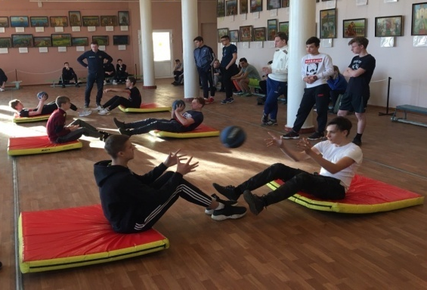

Фазы делятся на этапы:  1.1 приветствие;  1.2 вхождение в тему урока - определение целей занятия;  1.3 определение ожиданий и опасений у учащихся;  2.1 закрепление изученного материала (обсуждение домашнего задания);  2.2 интерактивная лекция (инпут);  2.3 проработка содержания темы;  3.1 эмоциональная разрядка (разминка релаксация);  3.2 подведение итогов (рефлексия). | 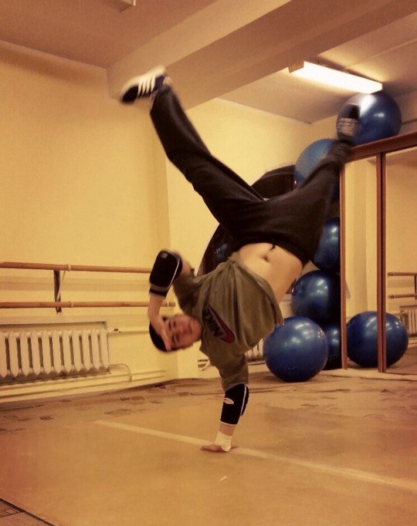

Каждый этап – это полноценный раздел образовательного процесса, который определяется темой и целями, несет свою функциональную нагрузку, имеет свои цели и задачи, вносит вклад в достижение общих целей урока.
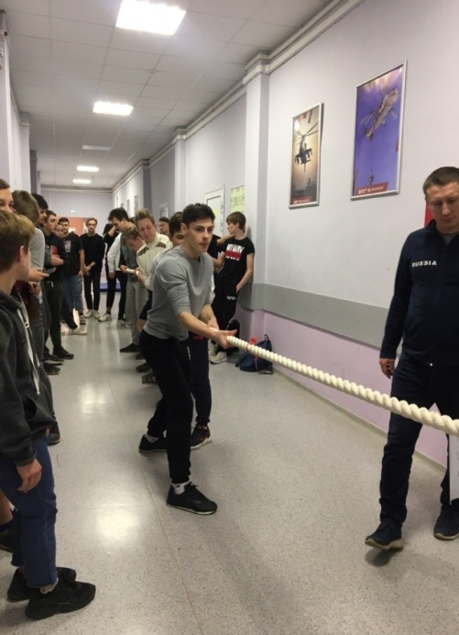

Считаю, что для урока физкультуры данная технология очень подходит. Ничто так не формирует УУД как использование активных методов обучения на уроках физкультуры.
АМО строится на игровом и творческом характере, позволяет полностью усвоить учебный материал, эффективно решать задачи урока, достигать поставленной цели.
Все эти уроки объединяют общие признаки:
Тесное взаимодействие преподавателя и студента.
Высокая степень организации мыслительной деятельности.
Сочетание коллективных форм работы с индивидуальными.
Повышение степени эмоционального воздействия на студентов.
Максимальная познавательная самостоятельность.
Стимулирование индивидуального обучения, что способствует реализации дифференцированного подхода.
Повышение эффективности процесса обучения.

Таким образом, проектирование преподавателем физической культуры учебного процесса в условиях новых требований предусматривает иные подходы не только к планированию образовательных результатов, но и к отбору содержания, методов, форм и технологий обучения. | 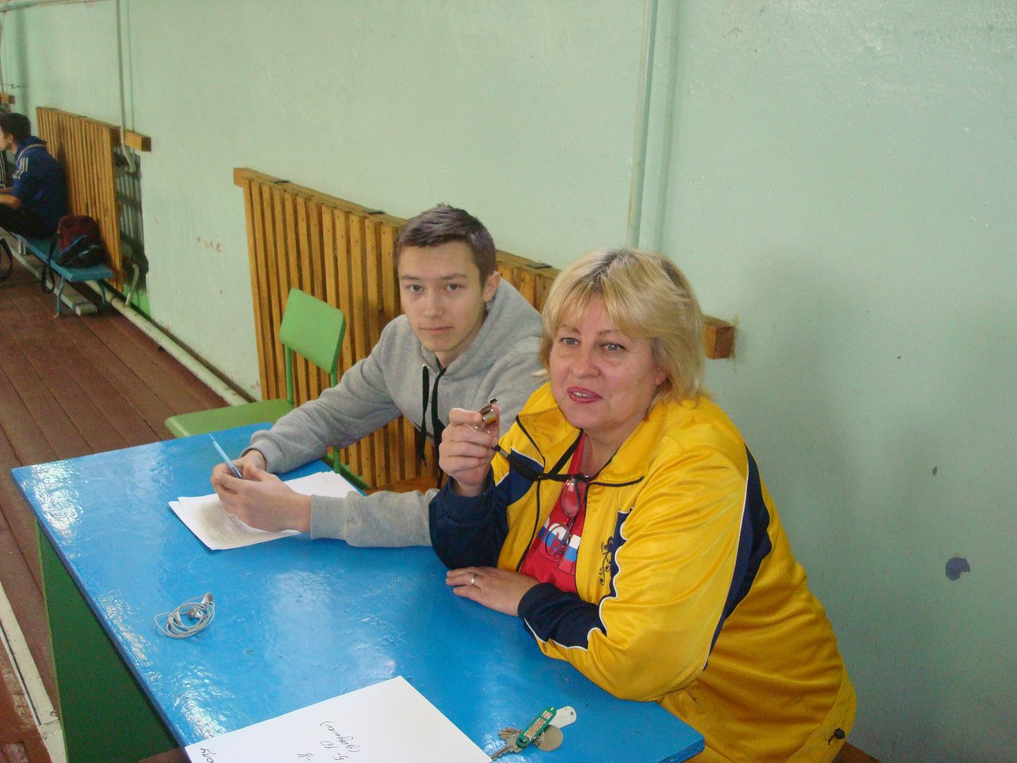

Всех студентов невозможно оценивать по одним нормативам, т.к. физическое развитие студентов неодинаково. Но все хотят быть здоровыми и успешными.
Задача преподавателя состоит в поиске и использовании новых, более эффективных видов деятельности студентов, ориентированных на достижение современных образовательных результатов в сфере физической культуры.
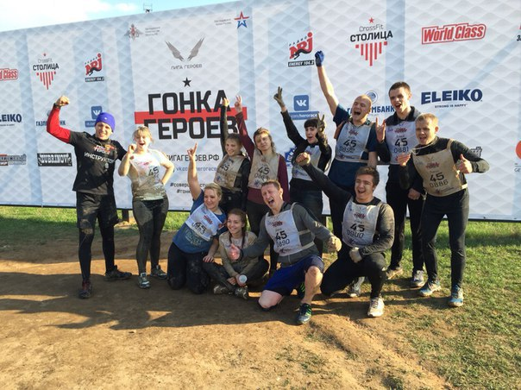

Я радуюсь успехам своих учеников вместе с ними.
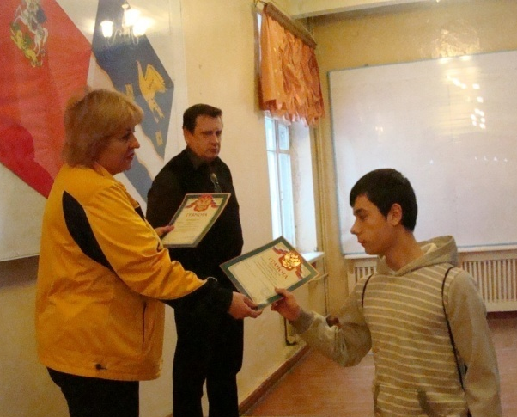 | 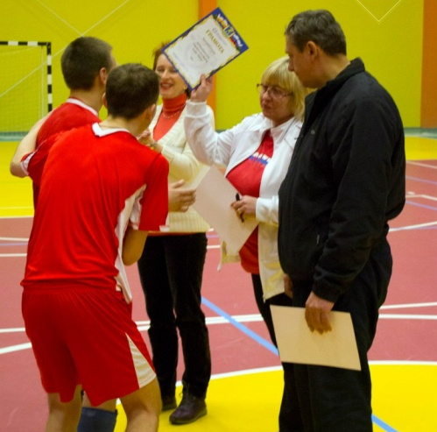

Постоянно нахожусь в поиске, в непрерывном обогащении своего опыта

